鄂州市安全生产专项整治三年行动工作指导书

市专项整治办 第5期（总42期） 2022年5月9日

主题：安全生产事故警示教育

编者按：为深入贯彻落实习近平总书记关于安全生产重要论述精神，树牢安全发展理念，根据《鄂州市学习宣传贯彻习近平总书记关于安全生产重要论述专题实施方案》2022年重点工作任务清单，各区、各部门、各企业组织开展安全生产事故警示教育，进一步增强风险意识，压实安全生产责任，有效防范各类生产安全事故，全力维护我市安全稳定局面。现将今年1-2月份国内外发生的典型事故案例整理如下，供开展警示教育参考。

第1期（2022年1月1日-1月9日）
1.四川发生一起交通事故造成8人死亡。关键词：交通事故
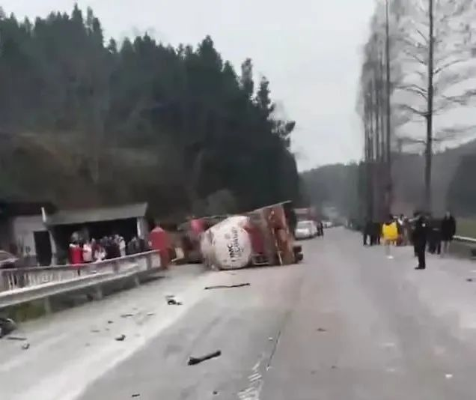
1月2日14时53分许，四川省江油市中雁公路双河镇八角庙路段发生一起交通事故。事故造成7人当场死亡、1人送医抢救无效死亡，另有19人不同程度受伤，4辆车不同程度受损。

2.贵州毕节一工地发生山体滑坡14人遇难。关键词：山体滑坡
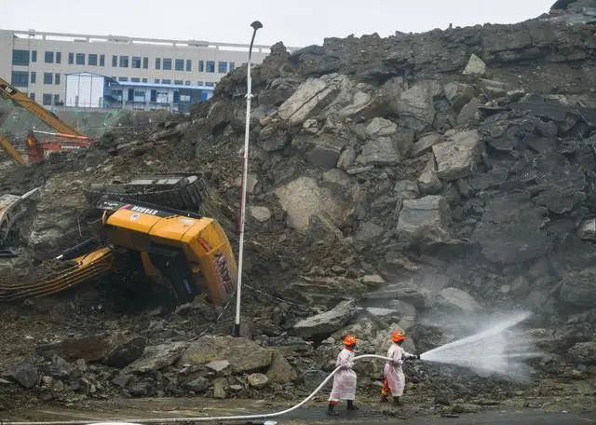 1月3日19时许，贵州省毕节市第一人民医院分院培训基地项目在建工地发生山体滑坡，造成17人被困，其中14人遇难。

3.重庆武隆食堂坍塌致16死10伤。关键词：坍塌
1月7日12时10分，重庆市武隆区凤山街道办事处食堂发生坍塌造成人员被困，疑似食堂燃气泄漏燃爆。经过全力搜救，7日23时许，最后一名被困人员获救生还，共搜救出26名被困人员，其中16人死亡、10人受伤。

4.湖南一医养中心火灾5人死亡。关键词：火灾

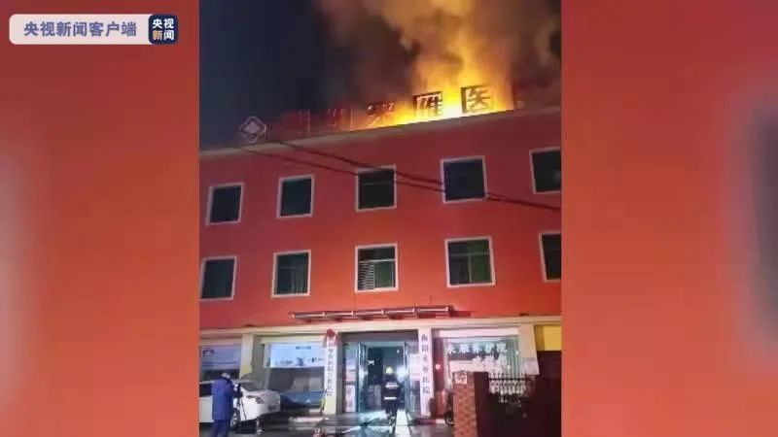
1月8日0时27分，湖南省衡阳市石鼓区来雁医养中心发生火灾，事发时该医养中心共19人，安全转移5人，14人送医，其中5人经抢救无效死亡。

5.印控克什米尔地区寺庙踩踏12死20伤。关键词：踩踏

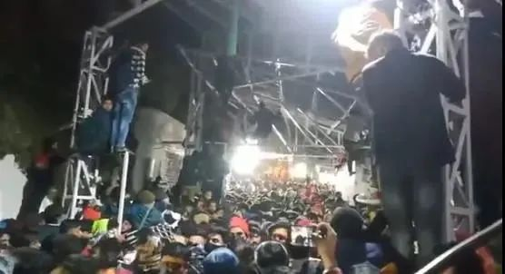
当地时间1月1日2时45分左右，印控克什米尔地区查谟附近一座寺庙发生踩踏事故，造成12人死亡、20人受伤。

6.美国费城一栋公寓楼火灾13人死亡。关键词：火灾
1月5日，美国宾夕法尼亚州费城一栋三层公寓楼发生火灾，造成包括7名儿童在内的13人死亡。

7.印度一化学品车泄漏致6死20伤。关键词：危化品泄漏
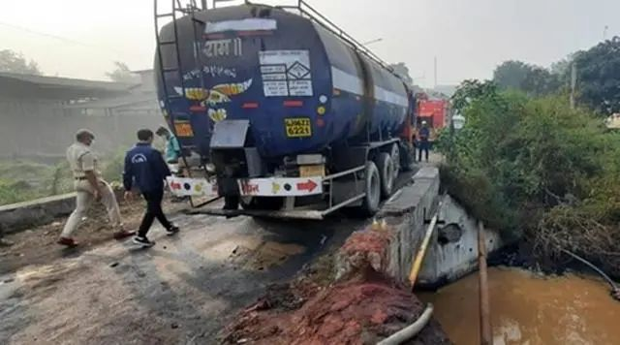 当地时间1月6日凌晨4时25分左右，印度古吉拉特邦苏拉特地区一辆装有化学品的油罐车发生泄漏，造成附近一家工厂6人死亡，20人受伤。

8.巴基斯坦暴雪致22人死亡。关键词：暴雪
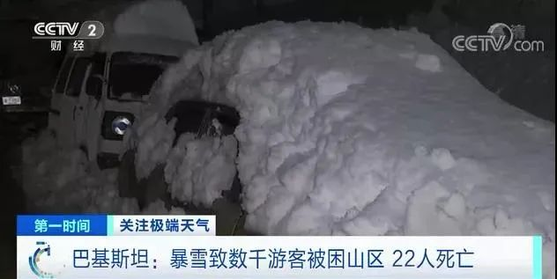
12月7日，一场罕见的暴雪袭击了巴基斯坦首都伊斯兰堡附近的穆里山景区，许多车辆被困，已经有22人死亡。

9.巴西一处瀑布发生山崖坍塌已致7死。关键词：坍塌
1月8日，巴西东南部一处瀑布发生山崖坍塌，巨大落石砸中至少两艘观光船，已确认7人死亡、30多人受伤，还有多人失联。

第2期（2022年1月10日-1月16日）
一、典型案例
1.安徽省蚌埠市一洗车店3人窒息死亡。关键词：窒息
1月11日，安徽省蚌埠市固镇县新马桥镇一洗车店，在清洗一辆槽罐车时，造成槽罐车驾驶员与洗车店2名工作人员窒息，3人经抢救无效死亡。

2.湖南省怀化市一居民楼火灾5死1伤。关键词：火灾
1月11日，湖南省怀化市芷江侗族自治县碧涌镇集镇桥头一居民楼发生火灾，造成5死1伤。

3.四川省一水电站厂房引水管堵头阀门爆裂 9人遇难。关键词：透水
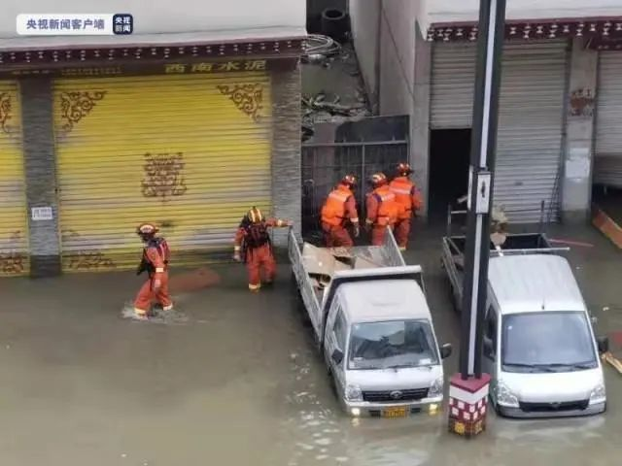
1月12日，四川省甘孜州丹巴县关州水电站3号机组在维修时厂房引水管堵头阀门爆裂，造成11名维修人员被困，其中2人获救、9人遇难。

4.湖南省岳阳市一客车发生事故 1死3伤。关键词：交通运输
1月13日，湖南省岳阳市华容县一辆客车发生事故，致1死3伤。客车（核载19人，实载11人）在超越前方货车时，因公路路口有一辆小车准备驶出，客车在避让过程中侧翻到道路一侧沟中。

5.江西省新余市一公司锅炉设备调试过程中发生爆炸 2人死亡。关键词：爆炸
1月15日，江西省新余市分宜工业园区致瑞包装有限公司在锅炉设备调试过程中发生爆炸，造成2人死亡。

6.埃及一运水车坠入尼罗河 2人死亡8人失踪。关键词：交通运输
当地时间1月10日，埃及一辆载有24人的运水车坠入尼罗河，造成2人死亡、8人失踪。事发时司机正试图通过一个渡口，车辆随后失控坠入河中。

7.韩国一在建公寓外墙坍塌 6人失踪。关键词：坍塌
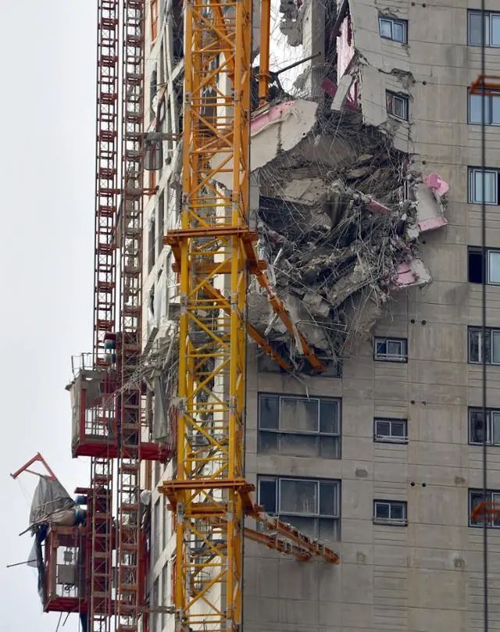
当地时间1月11日，韩国光州市发生一在建公寓外墙坍塌事故，造成6人失踪、1人受伤。

8.坦桑尼亚发生交通事故 至少14人死亡。关键词：交通运输
当地时间1月11日，坦桑尼亚西北部西米尤地区发生一起重大交通事故。一辆载客面包车和一辆姆万扎地区政府的新闻采访车相撞，造成至少14人死亡、6人受伤，死者中有6名记者。事故原因可能是因为两辆车超速行驶。

二、事故调查与通报
1.《沈阳市和平区太原南街10·21爆炸事故调查报告》。关键词：燃气
2021年10月21日，辽宁省沈阳市和平区太原南街222号一烧烤店发生管道燃气泄漏爆炸事故，造成5人死亡，3人重伤，49人轻伤，直接经济损失约4425万元。
事故直接原因为燃气并网施工过程中，施工人员打开进户入管阀门入口法兰，完成并网施工焊接作业后，未将该法兰有效密封，且在通气后未对该法兰口进行严密性检查，导致燃气通过法兰口泄漏并扩散，遇机械式温控器闭合或断开时产生的电火花发生爆炸。

2.《瓦房店市“10·24”燃气闪爆事故调查报告》。关键词：燃气
2021年10月24日5时30分许，辽宁省瓦房店市铁东街道办事处文圣社区五一路二段271号居民楼发生燃气闪爆事故。事故造成2人死亡，7人受伤，直接经济损失约为8946667.50元。
事故调查组认定，瓦房店市“10·24”燃气闪爆事故是一起由504室住户燃气泄漏引发的燃气安全事故。

3.《大邑县四川邑丰食品有限公司“6·13”较大中毒和窒息事故调查报告》。关键词：窒息
2021年6月13日10时30分许，位于四川省成都市大邑县青霞街道的四川邑丰食品有限公司污水处理站生物接触氧化工序间，在准备抽排污水作业时，发生一起有限空间中毒和窒息事故，造成6人死亡，直接经济损失540余万元。
事故直接原因为邑丰公司在接触氧化间准备抽排污水作业时，作业人员在未开启抽风机进行通风、未采取个体防护措施的情况下，进入硫化氢等有毒有害气体逸出积聚的相对密闭空间，吸入硫化氢等有毒有害气体导致中毒窒息，施救人员盲目施救导致事故扩大。

第3期（2022年1月17日-1月23日）
一、典型案例
1.安徽省淮北市发生一起致4人死亡的道路交通事故。关键词：交通事故
1月16日22点12分许，一辆重型半挂牵引车沿237国道淮北段由西向东行驶至钟楼镇张集村路段时，追尾碰撞同车道前方行驶的小型轿车，造成该小型轿车驾乘人员四人当场死亡。

2.浙江省龙港市国鸿智造园一企业仓库发生火灾。关键词：火灾
1月17日20时，浙江省龙港市国鸿智造园一企业仓库发生火灾，1月18日0时30分，明火基本扑灭，无人员伤亡报告。着火仓库中堆满了大量纸制品.

3.黑龙江省哈尔滨市发生一起致1人死亡货车相撞交通事故。关键词：相撞
1月18日6时30分，黑龙江省哈尔滨市宾县满井镇孟家沟附近路段发生一起交通事故。两辆货车相撞，事故造成1死1伤。事故发生后，消防救援人员迅速赶往现场扑救，很快火被扑灭，被困人员被消防部门救出。

4.山东省临沂市运泰物流市场发生爆炸。关键词：爆炸
1月19日，山东省临沂市运泰物流市场发生爆炸，爆炸未造成人员伤亡。据悉，临沂运泰物流市场位于临沂市双岭路与临西十路交汇向西100米路南，总占地面积50余亩，主要用于货运配载。

5.辽宁省大连市千山心城小区发生一起致4人死亡火灾。关键词：居民楼火灾
1月19日，辽宁省大连市甘井子区千山心城小区一居民家中发生火灾，火灾造成4人死亡，其中2人为坠亡。据调查，起火原因系住宅内长明酥油灯引燃灯架装饰物，扑救不当进而引燃沙发、衣物及泡沫地垫等可燃物。
6.西班牙一养老院发生致6人死亡火灾。关键词：养老院火灾
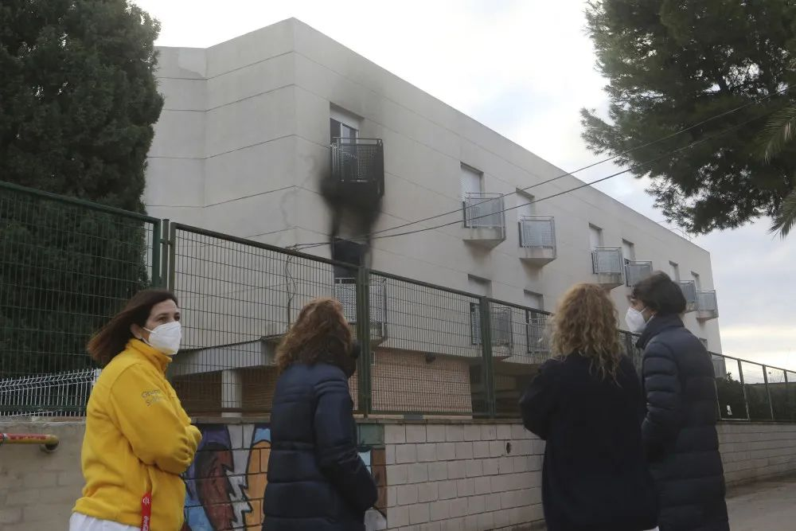
1月18日，西班牙东部巴伦西亚自治区蒙卡达市一家养老院发生火灾，造成至少6人死亡、15人受伤。

7.土耳其一输油管道发生爆炸。关键词：输油管道
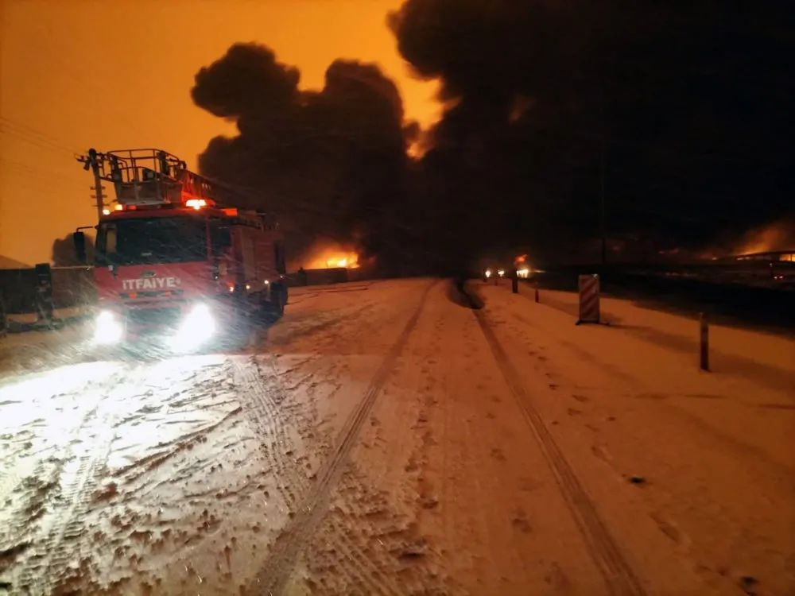
1月18日，土耳其卡赫拉曼马拉什省帕扎尔哲克镇附近一输油管道发生爆炸，爆炸引发的大火未造成人员伤亡。

8.加纳西部省一矿区发生一起致20人死亡爆炸事故。关键词：采矿炸药
1月20日，加纳西部省一矿区发生一起爆炸事故，造成至少20人死亡、多人受伤。事故发生在西部省一个矿区，一辆载有采矿炸药的卡车与突然闯入车道的一辆摩托车相撞，产生的火星引爆炸药，导致人员伤亡和约500间房屋损毁。

9.斯洛文尼亚卢布尔雅发生一起致6人死亡热气球事故。关键词：热气球
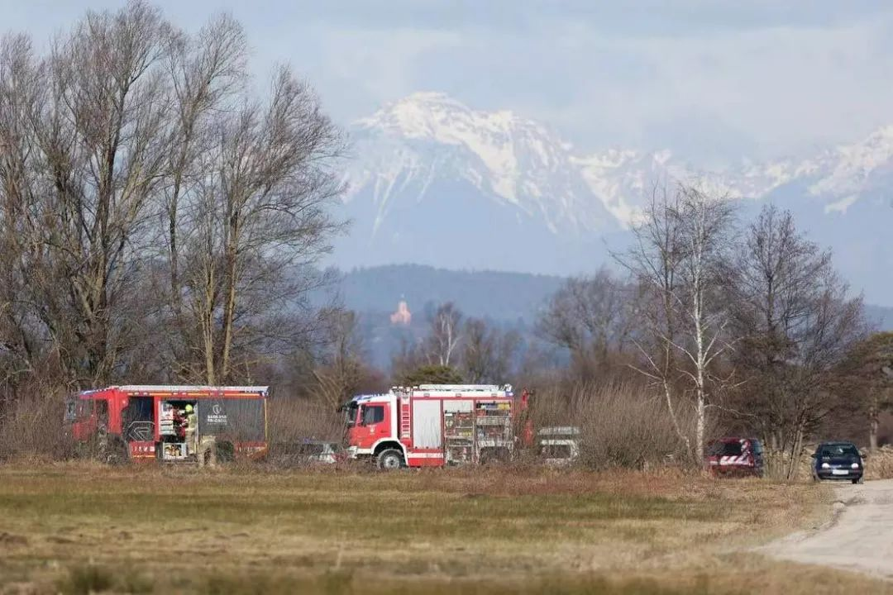
1月22日，斯洛文尼亚卢布尔雅那一处沼泽地发生热气球事故，造成至少6人受伤，包括热气球飞行员。

二、调查报告与通报
1.《河南郑州“7·20”特大暴雨灾害调查报告》公布。关键词：河南郑州“7·20”
1月21日，国务院常务会议听审议通过了河南郑州“7·20”特大暴雨灾害调查报告。经国务院调查组调查认定，河南郑州“7·20”特大暴雨灾害是一场因极端暴雨导致严重城市内涝、河流洪水、山洪滑坡等多灾并发，造成重大人员伤亡和财产损失的特别重大自然灾害。
2021年7月17日至23日，河南省遭遇历史罕见特大暴雨，发生严重洪涝灾害，特别是7月20日郑州市遭受重大人员伤亡和财产损失。灾害共造成河南省150个县（市、区）1478.6万人受灾，因灾死亡失踪398人，其中郑州市380人、占全省95.5%；直接经济损失1200.6亿元，其中郑州市409亿元、占全省34.1%。

2.2021年全国生产安全事故十大典型案例公布。关键词：十大典型案例
日前，应急管理部发布了2021年全国生产安全事故十大典型案例，并公布了十大典型事故的经过，原因和教训。其中，山东栖霞市笏山金矿“1·10”重大爆炸事故、黑龙江凯伦达科技有限公司“4·21”较大中毒窒息事故等案例入选。

第4期（2022年2月1日-2月12日）

一、典 型 事 故
1-3.公安部：春节期间3起事故致11人死亡，都因醉驾。关键词：醉驾
春节假期，全国道路交通安全形势平稳，发生一次死亡3人以上较大交通事故4起，同比大幅下降，但其中3起为醉驾导致，占75%，肇事突出。◆ 2月1日22时28分许，白某醉酒驾驶（血液酒精含量179mg/100ml）云EBH989号小客车行驶至云南省楚雄市320国道2923公里加630米处，碰撞右侧路边树木，造成车内4人全部死亡。◆ 2月3日3时35分许，苏某醉酒驾驶（血液酒精含量120mg/100ml）琼FD5863号小客车行驶至海南省儋州市那兰线4公里桥头路段弯道处，碰撞对向桥墩坠入水中，造成车内3人全部死亡。◆ 2月4日22时10分许，陈某醉酒驾驶（血液酒精含量167mg/100ml）青BM0566号小客车行驶至青海省海东市102省道41公里加200米处，先后碰撞道路两侧防撞墙，造成车内4人死亡、2人受伤。

4.广西桂林：一车辆意外落水7人丧命，仅驾驶员一人脱险。关键词：车辆落水
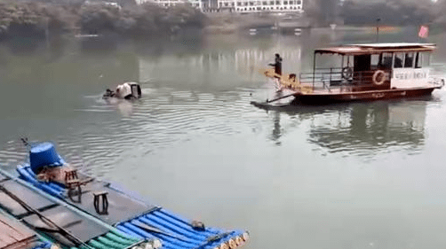

2月2日下午，桂林市平乐县平乐镇宝沙渡口发生一起车辆入水意外事故。事故起因为一辆小汽车在渡口等候渡船时，因驾驶员本人操作不当，欲倒车时不慎驶入江中。驾驶员成功脱险，其余7人虽经奋力救援打捞上岸，但已无生命迹象。

5.湖南益阳：一小轿车凌晨坠入河道，车内4人不幸身亡。关键词：车辆落水
2月6日凌晨4时许，湖南省益阳市资阳区茈湖口镇渡口附近，一辆小轿车坠入河中，车内4人不幸身亡。4人都来自云南，当天开车到岳阳探亲，驾车路过茈湖口时发生事故。
6.辽宁沈阳：一公交车爆炸 致1死42伤。关键词：爆炸
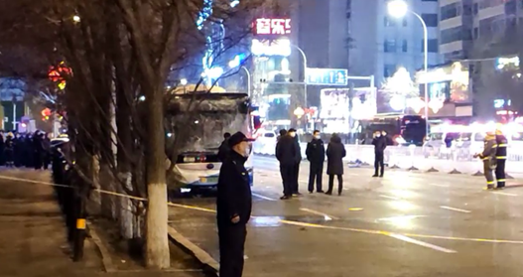
12日18时左右，辽宁省沈阳市皇姑区黄河大街一公交车发生爆炸。应急、公安等相关部门第一时间赶到现场。截至20时20分左右，爆炸已造成1人死亡，2人重伤，40人轻伤。

7 .安徽安庆：一景区索道故障23名游客被困高空。关键词：索道故障
2月3日，安徽安庆岳西县飞旗寨景区索道因设备故障导致停运，大量游客被困在悬空轿厢内，急需救援。消防等部门火速前往救援处置，在确认被困游客数量和位置后，消防救援人员携带绳索爬上临近的索道铁塔，架设索降装置，让被困游客在绳索的保护下逐一安全下降到地面，23名被困游客最终被安全救下，未造成人员伤亡。
8.四川成都：一医院突发大火病人被紧急转移 无人员伤亡。关键词：火灾
2月2日上午，成都市第十人民医院突发大火。3日当地应急管理局回应称，当天上午就已经将火情处置完毕，初步排查是医院楼顶的杂物间起火，目前正在调查原因，此次起火未造成人员伤亡。
9.浙江宁波：突发大火 厂房被大火吞噬。关键词：火灾
2月13日，浙江宁波市象山县一厂房发生火灾，厂房被大火吞噬，燃烧数小时。现场画面显示，厂房燃烧火光冲天，滚滚黑烟冲上天空。目击者，接警后当地消防赶到现场将火扑灭，没有造成人员伤亡。
10.上海：一居民家火灾 致3人死亡。关键词：电池故障
2月8日1时51分，宜川四村一户居民家中发生火灾，造成3人死亡。初步认定起火原因为住户将电动自行车锂离子蓄电池放在卧室内，电池故障引发火灾。死亡的3人为2男1女，包括一对夫妻和他们的老乡。3人均从事配送工作，7日到达上海后，当天白天还曾上班，不想却在当晚遭遇不幸。
11.安徽马鞍山：马钢一料仓发生事故，4死1伤。关键词：抢修
2月6日上午，安徽马鞍山市马钢炼铁总厂一料仓发生事故，致4人不幸遇难、1人受伤。

12.秘鲁：一长途客车坠崖事故 至少20人死亡33人受伤。关键词：客车坠崖
该国北部拉利伯塔德省发生一起长途客车坠崖事故，造成至少20人死亡、33人受伤。9日下午，一辆从秘鲁中北部塔亚班巴市前往拉利伯塔德省首府特鲁希略市的省际长途客车在行至该省一段乡村公路时突然失控翻车，坠入100多米深的山崖。

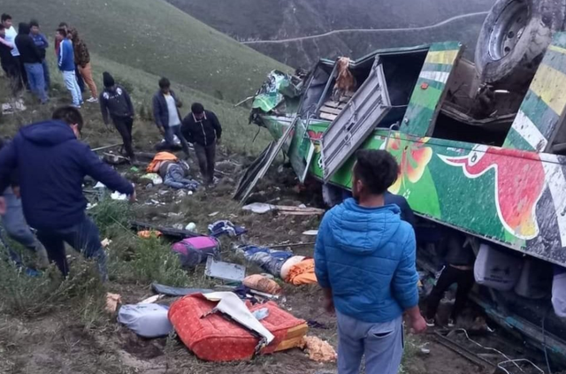

据当地警方初步分析，事发地区路况不佳，泥泞不堪，不排除司机操作不当导致车辆失控的可能。秘鲁是交通事故多发的国家，路况、车况较差以及司机无证驾驶和酒后驾车是造成交通事故频发的主要原因。
13.法国：一印钞厂发生火灾 34人受伤。关键词：火灾
当地时间2月9日上午，位于法国中部沙马利埃的一家印钞厂发生火灾，造成34人受伤，数百人被疏散。该印钞厂隶属于法国中央银行，是欧洲印刷欧元纸币的11家印钞厂之一。大火共持续了3个小时。
14.泰国：罗勇府海域再次发生原油泄漏事故。关键词：泄漏

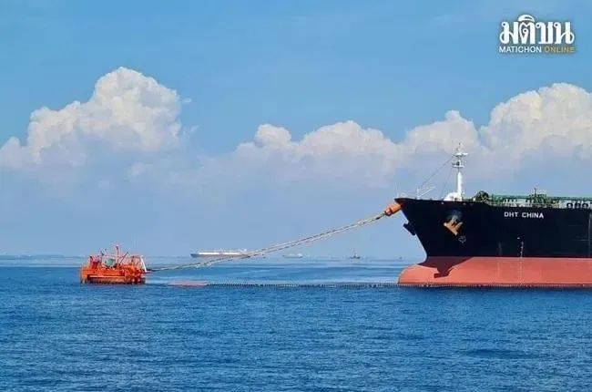
2月10日，泰国东部罗勇府副府尹披伦在召开新闻发布会时说，当地时间9时20分左右，在前不久发生海底原油泄漏事故的海域原油再次泄漏，为同一条海底输油管道。泄漏的是残存在管道内的原油，估计泄漏量为5000升。
15.韩国：一化工厂爆炸，致4死4伤。关键词：爆炸
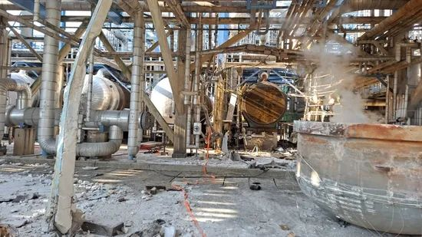
当地时间2月11日上午，位于韩国全罗南道丽水国家产业园区内的一家化工厂发生了爆炸事故，目前已造成4人死亡，4人受伤。据推测，在热交换器清理工作结束后，工厂员工为试运行设备加压时发生爆炸事故。
第5期（2022年2月13日-2月19日）
1.两名工人从吊笼坠亡，班组长被判刑
2月18日，江苏省扬州市江都区人民检察院，依法公开了一起重大责任事故案的起诉书。事发江苏省扬州市江都区，一建筑工地发生一起重大事故，由于升降机的吊笼发生侧翻，两名工人从吊笼坠落，不幸身亡。
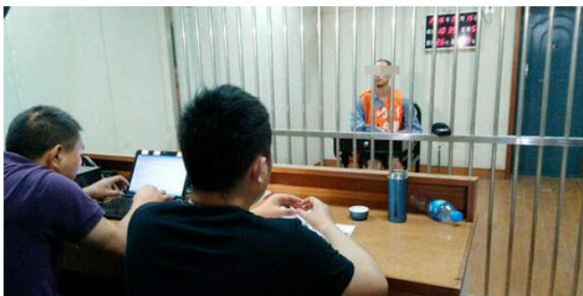
法院审理此案查明，事发当日下午1点半左右，江苏某某建设机械租赁有限公司班组长吕某，违反建筑施工升降机安装、使用、拆卸的相关规定，在某某世纪天城二期项目工地，对施工升降机进行加节操作时，没有履行现场监督职责，擅自离开施工现场，导致施工升降机导轨架顶端的1个安全节和3个标准节，以及西侧吊笼与导轨架分离，向西侧侧翻，朱某、王某从吊笼顶的操作平台甩出后坠楼身亡。
江苏省扬州市江都区人民法院一审判决，吕某犯重大责任事故罪，判处有期徒刑一年四个月，缓刑一年六个月。

- 厂长死亡！上海连东科技有限公司12·15机械伤害事故调查报告
2月15日，上海市金山区政府公布上海连东科技有限公司12·15机械伤害事故调查报告。调查显示：2021年12月15日，位于吕巷镇荣昌路625号9幢上海连东科技有限公司生产车间内，发生一起机械伤害事故，造成一人死亡。死者为连东公司厂长、安全干部兼技术员朱某某。事发时，朱某某及员工尚某某、韩某某、崔某某、翟某某至公司生产车间开展拉链单丝作业。17时许，韩某某、崔某某站在牵伸机B前端两侧手工将单丝放入分丝杆线槽，朱某某在牵伸机B辊筒东侧使用自制的钢管（长1.7米）开展分丝作业（即使用钢管顺辊筒转向压捋单丝），尚某某站在牵伸机B后端梳理单丝，翟某某在一旁做辅助工作。作业中，朱某某所用的钢管被转动的辊筒卡阻，卡阻钢管的反作用力致朱某某身体失稳摔倒，头部撞击到辊筒边缘。朱某某安全意识淡薄，违反《拉链单丝机组使用说明书》相关规定，忽视设备防护盖板的安全防护作用，冒险使用自制钢管插入转速超过20m/min的七个辊筒间开展分丝作业，导致事故发生。

典 型 事 故
1.广东潮汕：一住宅楼倒塌致一人受伤，事故原因通报。关键词：爆炸
2月14日凌晨普宁市新闻办通报，该市一民房发生倒塌，致一人受伤。目前该伤者无生命危险。经有关部门初步调查，事故原因疑似该伤者在使用煤气时操作不当引发爆燃，造成房屋倒塌。
2.四川成都：两起疑似一氧化碳中毒致5人死亡。关键词：一氧化碳中毒
2月16日，四川成都连续发生两起疑似一氧化碳中毒，导致5人死亡。
16日8时许，成都新津区五津街道一出租屋3人死亡，疑似一氧化碳中毒；16日10时许 ，成都锦江区牛市口街道一出租屋2人死亡，疑似一氧化碳中毒。
3.湖南绥宁：校车交通事故，致1人死亡。关键词：道路交通
2月17日13时许，湖南绥宁县绿洲大道往杉木坳路段发生一起道路交通事故。黄某某（男，某修理厂员工）驾驶一辆车牌为湘E51911中型专用校车（空车，未载人）从杉木坳一修理厂驶往绿洲大道验车，在下坡路段与正在调头由袁某驾驶的车牌湘GD3686小型轿车相撞后，湘E51911中型专用校车失控撞倒路边行人向某某及停在人行道上的一台面包车、一台轻型小货车，造成行人向某某当场死亡，4车不同程度受损。
4.安徽亳州：三轮车坠沟致6死，包括4个孩子。关键词：车辆坠沟
2月20日，安徽省亳州市公安局谯城分局官微就立德镇6人意外落水死亡情况发布通报。通报称，2月19日18时许，谯城公安分局立德派出所接群众报警，反映当日14时30分许，立德镇申楼行政村郭庄自然村村民郭某和祁某某带着4个孩子骑电动车外出捕鱼，一直未回家，手机关机。接警后，公安机关立即组织警力赶赴现场，与当地村民在申楼行政村进行搜寻。经连夜查找，2月20日7时许，在郭庄自然村一河沟处，发现电动三轮车落水点。

5.上海浦东：一厂区设备倒塌，致6人死亡。关键词：设备倒塌
2月20日，上海市应急管理局发布一则情况通报：2月15日浦东新区海徐路1001号厂区内一生产设备倒塌事故发生后，被困6人已找到，经现场医护人员确认，已无生命体征。

6.台湾台北：西门町商圈一建筑物起火。关键词：商圈火灾

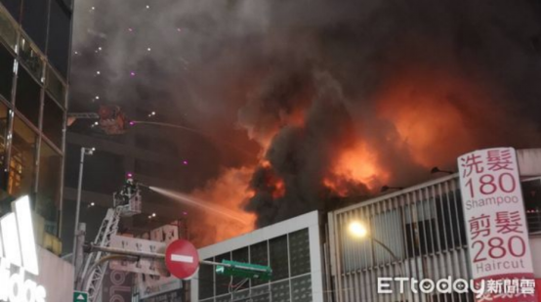
2月16日晚7时许，台北市万华区西门町商圈一栋3层楼建筑物发生大火，现场烈焰冲天、浓烟弥漫。

7.西班牙：一渔船在加拿大海域沉没7人死亡14人失踪。关键词：渔船沉没
据西班牙媒体2月15日报道，一艘西班牙渔船日前在加拿大海域遇险沉没，造成7人死亡、14人失踪。蓬特韦德拉省政府发言人拉里瓦说，沉船事故14日夜间发生在距加拿大纽芬兰岛约400公里的大西洋海域，事发时暴风雨大作，气温很低。
8.美国：一油罐车发生车祸后起火爆炸。关键词：油罐车爆炸
一辆油罐车当地时间2月15日在美国纽约州罗克维尔森特发生车祸后起火爆炸，事发时车上装有约5万升汽油。油罐车司机成功逃生，目前在医院接受治疗。另外有3名消防员也在灭火过程中受伤，入院接受治疗。
9.法国：一楼房发生爆炸！已致7人死亡30人受伤。关键词：爆炸
当地时间2月14日凌晨1点30分许，法国南部东比利牛斯省的圣洛朗-德拉萨朗克发生不明原因强烈爆炸，随后起火，造成至少7人死亡30人受伤。报道称，死亡人数可能会进一步上升。爆炸点可能在建筑底楼的商店，店中有燃气罐，但尚不清楚这是爆炸源头还是加剧了爆炸。
10.德国：通勤列车相撞事故 一人死亡18人受伤。关键词：火车相撞
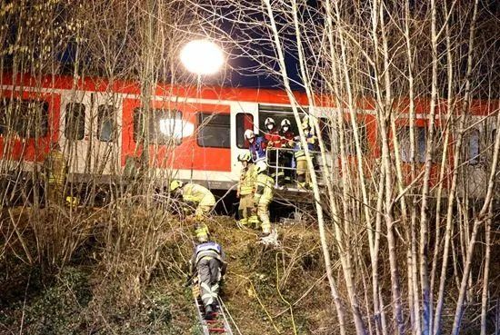

当地时间2月14日，两列通勤列车当天在德国南部城市慕尼黑附近相撞，造成一人死亡，至少有18人受伤，其中5人伤势严重。报道称，两列火车上大约有95名乘客，一名火车司机被困在受损的残骸中。在碰撞发生前，包括学童在内的大约100名乘客乘坐这两列火车。

11.印度北方邦：坠井事故致13人死亡。关键词：井盖破裂
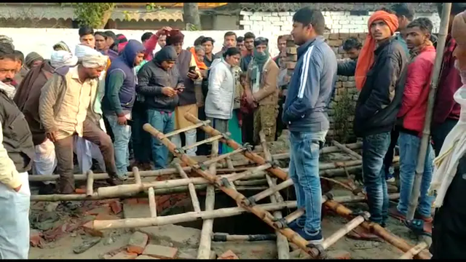

当地时间2月16日20时30分左右，在印度北方邦库什纳加尔区的一个婚礼上，因井盖发生破裂，多名妇女和儿童跌入井中，致13人死亡。

12.从希腊驶往意大利的渡轮突发火灾，12人失踪。关键词：渡轮失火
当地时间18日4时12分左右，意大利格里马尔迪航线公司旗下一艘载有288人的渡轮行驶过程中发生火灾，12人失踪。
第6期（2022年2月21日-2月27日）

事 故 调 查 处 理
1.浴场发生5死火灾，多名消防部门负责人被处理
2021年2月19日13时40分许，山西省长治市黎城县黎侯古城2幢2-1山西玉生池洗浴有限公司发生一起火灾事故，造成5人死亡、1人受伤，过火面积300余平方米，直接经济损失5671964元。2022年2月21日山西省长治市应急管理局公布了该事故的调查报告。
事故的直接原因是山西玉生池洗浴有限公司汗蒸房内的发热电缆电源线接线方式不规范，造成接触不良发热，引燃周围可燃物，加之外围存在大量易燃、可燃物品，致使火灾荷载过大，火势迅速蔓延，现场工作人员处置不当，未组织人员疏散，导致事故的发生。事故调查报告显示黎城县消防救援大队在山西玉生池洗浴有限公司营业前的消防安全检查过程中，由于工作疏忽，致使该公司通过使用虚假消防备案材料取得了《公众聚集场所投入使用、营业前消防安全检查合格证》，其中，对本起事故的发生负重要领导责任的多名消防部门负责人被移交长治市消防救援支队处理。

典 型 事 故
1.安徽蒙城：一民房起火，造成5人死亡。关键词：火灾
2月22日6时50分许，安徽省亳州市蒙城县乐土镇建明村一民房起火，经救援明火已被扑灭。此次火灾，造成5人死亡、4人受伤，伤者被紧急送往医院救治，现生命体征平稳，伤者救治和善后工作正在全面展开，起火原因正在进一步调查中。
2.陕西神木：动火作业过程中发生闪爆，造成3人死亡。关键词：动火作业
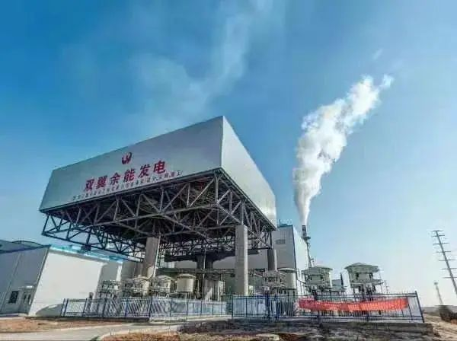
2月22日9时，陕西省神木市陕西双翼煤化科技实业有限公司3名检修人员在对新建的6号兰炭炉文氏塔（停用）进行检修动火作业过程中发生闪爆，造成3人死亡。事故发生后，榆林市应急局立即赶赴现场核实处置，依法暂扣该企业《安全生产许可证》，责令全面停产停业整顿。
3.贵州沿河：一对新婚夫妇因用火盆取暖中毒身亡。关键词：一氧化碳中毒
2月22日，贵州省沿河县土家族自治县公安局接到群众报警称，官舟镇田家寨有2人在家中死亡，警方通过现场斟查和法医检验，2人符合一氧化碳中毒的死亡特征。据悉，当日小夫妻在本地举行婚礼，在完成迎娶仪式后，因天气寒冷回婚房后放置炭火取暖，导致事故的发生。另据当地村民描述，新娘当时已经怀孕。

4.山西介休：一居民楼着火，一女子逃生时坠楼身亡。关键词：火灾
2月24日，山西省介休市纺织厂家属楼发生火灾，大量黑烟从窗户冒出，屋内一名女子想爬窗逃生，因无落脚最终不幸坠亡。

5.河北迁安：压缩机厂房发生气体闪爆。关键词：闪爆
2月24日20时21分，河北省迁安市沙河驿镇唐山中溶科技有限公司压缩机厂房发生气体闪爆，现场无人员伤亡。

6.贵州贞丰：一煤矿发生事故14人被困。关键词：煤矿
2月25日8时40分左右，贵州贞丰县龙场镇三河顺勋煤矿发生一起事故，初步判断为顶板垮塌，14人被困。

7.辽宁营口：化工厂库房发生火灾。关键词：危化品
2月26日，辽宁省营口市营口三征有机化工股份有限公司一存放石油焦的库房发生火灾，现场无人员伤亡。

8.广西靖西：一越野车自翻落水致4人死亡。关键词：道路交通
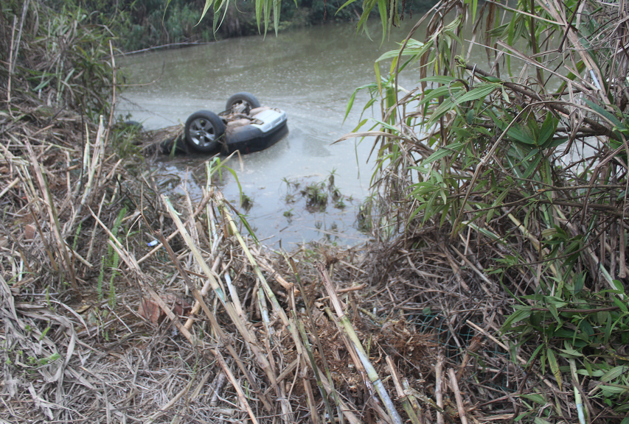
2月26日7时40分，广西自治区靖西市公安局接到群众报警称，在靖西市新靖镇一鱼塘内发现一辆越野车浸在水中。经公安、消防、应急、120急救中心等部门现场救援，涉事车辆于当日上午10时许被打捞上岸。车内共4人，均无生命体征。本次事故系一起车辆自翻落水致车内人员死亡的意外事故。

9.布基纳法索：一金矿发生爆炸，59人死亡。关键词：爆炸
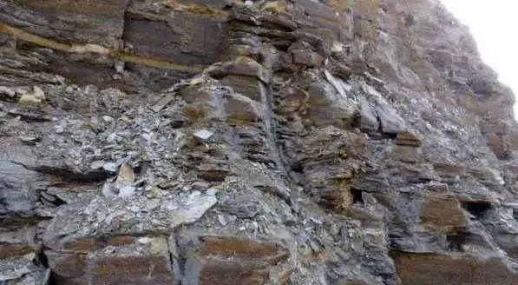
当地时间2月21日，布基纳法索西南部一金矿发生爆炸事故，造成造成59人死亡，100多人受伤。爆炸是由场地内存放的对黄金进行处理的化学品引起的。目击者说，第一次爆炸发生在当地时间14时左右，之后又发生多次爆炸。
10德国：有2名中国公民居住的住宅区发生火灾。关键词：大型火灾

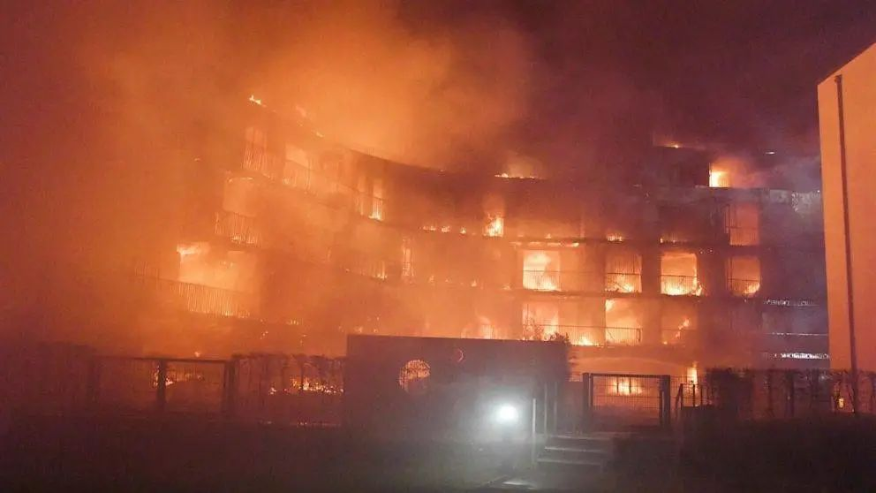

当地时间2月21日，德国西部北威州埃森市发生一场大型火灾，中国驻杜塞尔多夫总领馆确认火灾受伤者中不涉中国公民。另据总领馆介绍，起火公寓住户中有2名中国公民，已及时撤离至安置酒店。共3人受伤，无人死亡，39套公寓被完全烧毁，约有100人被紧急疏散。

11.印度：一烟花厂发生爆炸，造成7人死亡。关键词：爆炸
当地时间2月22日，印度北部喜马偕尔邦一家烟花厂发生爆炸，造成7人死亡，12人受伤。

12.越南中部：游船倾覆事故致13人死亡。关键词：恶劣天气
当地时间2月26日，越南中部广南省会安市发生一起游船倾覆事故，已造成13人死亡、4人失踪。事发游船共载有39人，包括36名游客和3名船员。当地时间14时许，该游船在从旅游景点占婆岛返回会安市途中因遭遇风急浪大的恶劣天气而倾覆。

